实验5：动手实现残差网络

一、实验目的
- 掌握Pytorch框架的使用
- 掌握空洞卷积、残差网络的实现方法
学时数：2

二、实验内容
（1）实现给定结构的残差网络，在 CIFAR-10数据集上进行实验， 从训练时间、预测精度、Loss 变化等角度分析实验结果（最好使用图表展示）。
（2）将残差网络与空洞卷积相结合， 在CIFAR-10数据集上进行实验， 从训练时间、预测精度、Loss 变化等角度分析实验结果（最好使用图表展示）。

三、实验步骤

3.1 初步实现残差网络
理论上来说，加深网络模型结构的深度就能够使得模型学习到图像中更为深层次的特征，然而经过研究人员实验证明[1]，较为深层的网络效果反而更差。原因在于反向传播路径太长会使得训练的难度增加。因此，可通过跳跃连接使得
梯度能够更有效地在网络中传播，网络结构如图1所示。
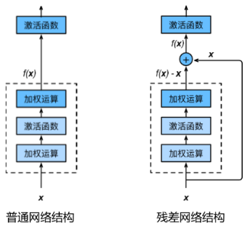
图1 残差网络结构
因此可将本层的输入设置为上一层与前某一层的输出。以实现梯度的跳跃传递，这样就保证了当模型训练量较大时不会出现梯度消失或梯度爆炸的问题。相关实现代码如图2所示。
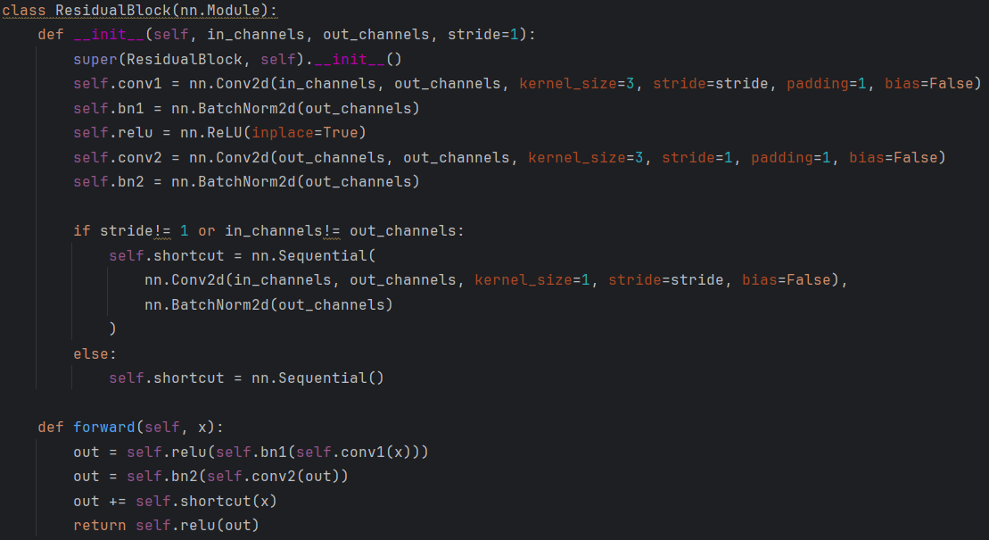
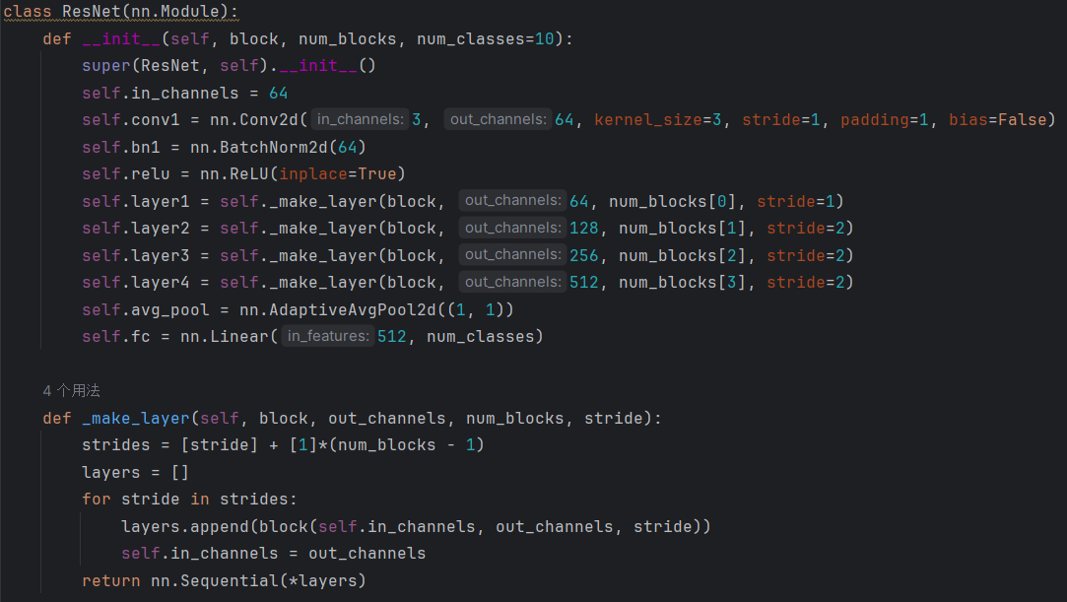
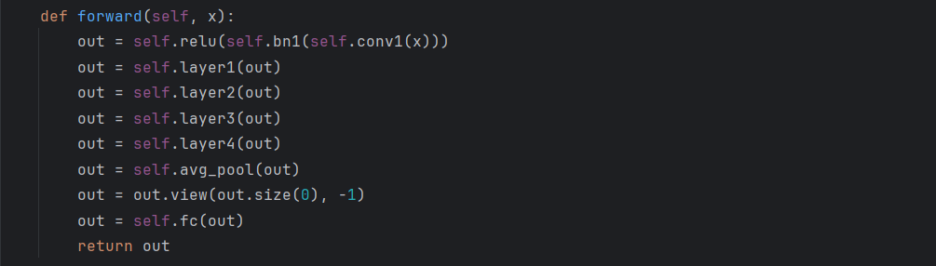
图2 残差网络模型的实现
使用CIFAR-10数据集进行数据划分和训练，训练指标变化（epoch=10）如图3，训练时长为467.35s，在测试集上的准确率达到81.34%，模型表现良好。此外，残差卷积神经网络具有非常强的特征提取能力，CIFAR-10手写数字识别任务较为简单，可以预见的是当训练轮次较大时，模型将迅速达到拟合（甚至过拟合），这从模型前十轮的较快的拟合速度与可以看出，而本实验对此方面并不着重，因此设置训练轮次为10。
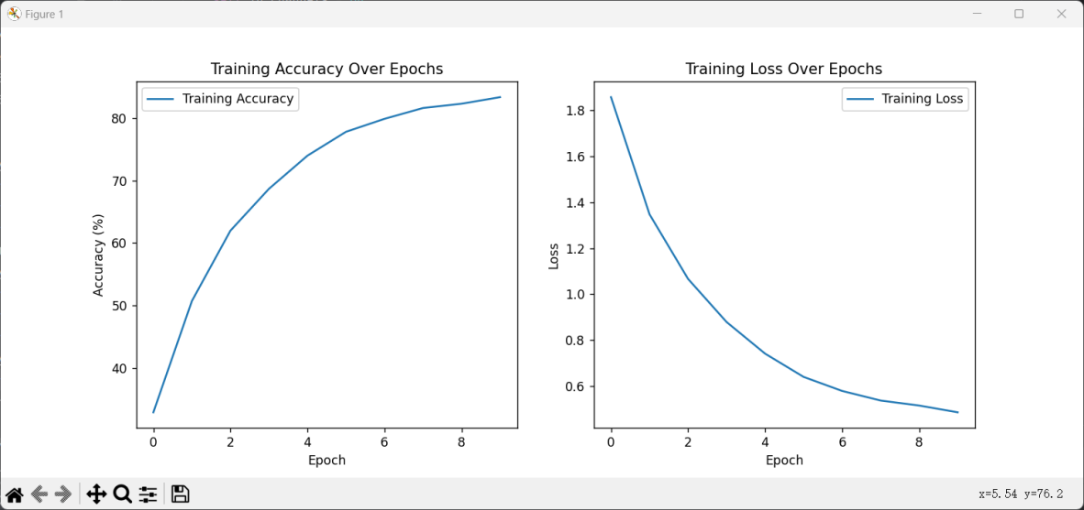
图3 训练指标变化
注：本报告中训练时长均指使用GPU训练，下同。

3.2 残差网络与空洞卷积
空洞卷积被设计用于捕获图像中更远距离的相关信息，简单对其进行描述：通过一定程度地增大感受野，再丢弃其中部分像素点，使得模型捕获更远距离的相关信息且不过大地增加计算量，如图4所示。
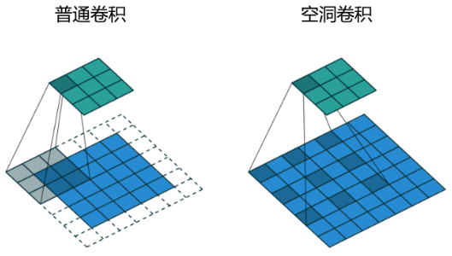
图4 空洞卷积
然而，实际上图像中的各种事物所对应的像素更大概率地与其周围像素相关联，而一味地通过增大感受野进行空洞卷积反而会使得模型捕获一些无用信息，即称为网格效应。对于这种同时处理好远距离和近相关信息的问题，可通过设置相关参数将空洞设置为锯齿状，这样能够更好地帮助模型同时捕获远近信息（相关证明不再阐述）。
通过在“3.1初步实现残差网络”中的代码中设置参数dilation即可实现空洞卷积，通过设置相邻两空洞卷积层的参数值为不存在大于1的公约数即可一定程度地防止网格效应。相关代码如图5所示。
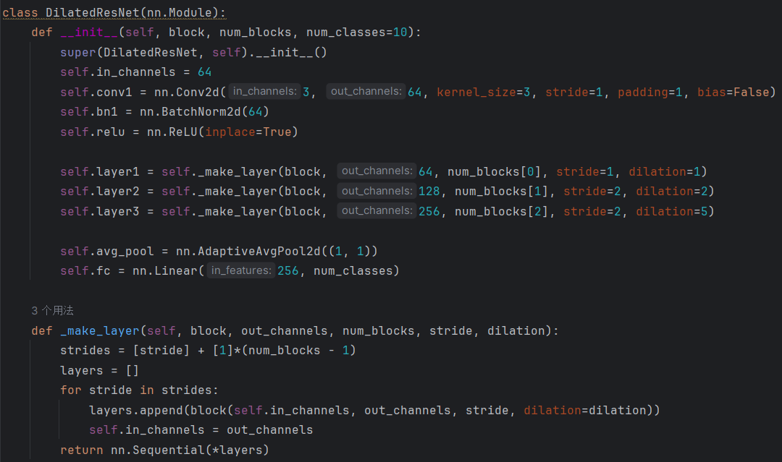
图5 空洞卷积的实现
同样适用该模型在CIFAR-10数据集上训练，所得训练指标变化如图6所示，训练时间为451s，测试集准确率为82.89%。较未适用空洞卷积的模型而言，训练时长有所下降、准确率有所上升（尽管并不显著，仍可将其归结于目标任务过于简单）。
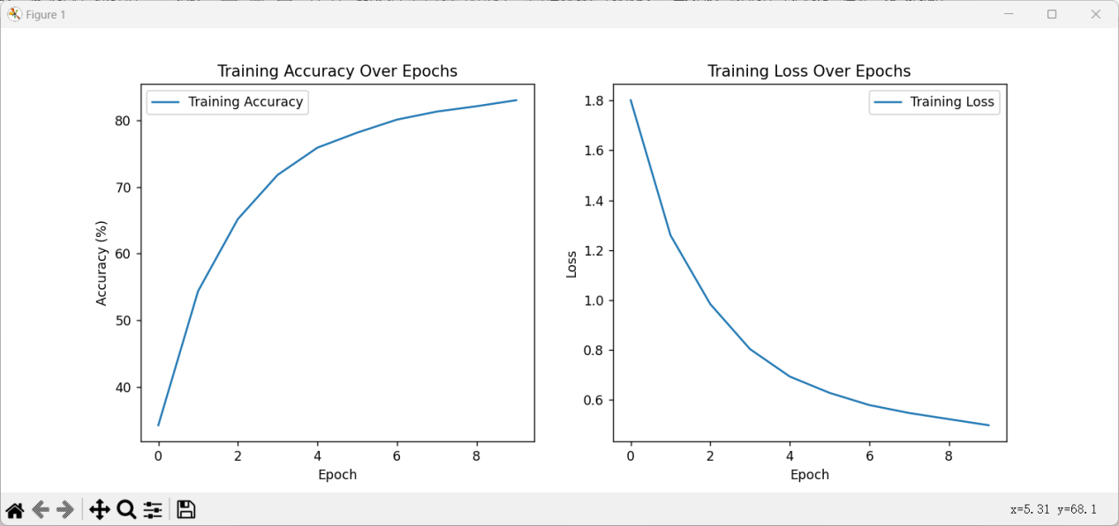
图6 训练指标变化

四、实验总结
本次实验在上次实验所实现的卷积神经网络中添加残差结构，其十分巧妙地借助“跳跃连接”的方式防止了当模型层次过深时而可能出现的梯度爆炸和梯度消失问题，极大地提高了卷积神经网络模型的上限，成为当今卷积神经网络模型中的必备框架体系。另一方面，通过使用空洞卷积有效地权衡图像中远近距离信息的利用，通过增大感受野使得模型更够将远距离的图像信息所联系，通过设置空洞值防止模型训练过于繁重，设置锯齿状空洞域防止模型过于关注远距离信息，以捕获多尺度上下文信息解决网格效应。
残差卷积神经网络在大规模数据的训练/特征提取上具有极大的潜能，其搭配设置了合适参数值的空洞卷积能够提取高分辨率图像中的图像特征，且一定程度地保证了模型逐步“向好”训练，不会出现梯度消失和梯度爆炸现象。

